ПРОЕКТ

АДМИНИСТРАЦИЯ ГОРОДА ФАТЕЖА
ФАТЕЖСКОГО РАЙОНА КУРСКОЙ ОБЛАСТИ

ПОСТАНОВЛЕНИЕ

Об утверждении муниципальной Программы «Формирование современной городской среды города Фатежа на 2017 год».

Руководствуясь Федеральным законом от 06.10.2003г. №131-ФЗ «Об общих принципах организации местного самоуправления в Российской Федерации», постановлением Правительства Российской Федерации от 10.02.2017г.№ 169 «Об утверждении Правил предоставления и распределения субсидий из федерального бюджета бюджетам субъектов Российской Федерации на поддержку государственных программ субъектов Российской Федерации и муниципальных программ формирования современной городской среды», Уставом муниципального образования г.Фатеж, Администрация города Фатежа постановляет:
1. Утвердить прилагаемую муниципальную Программу «Формирование современной городской среды города Фатежа на 2017 год».

2. Контроль за исполнением настоящего постановления оставляю за собой.
3. Разместить настоящее постановление на официальном сайте Администрации города Фатежа в сети «Интернет».
4. Постановление вступает в силу со дня его подписания и подлежит опубликованию.

Глава города Фатежа Е.В.Лобов
Исп.Жигулина И.А.

МУНИЦИПАЛЬНАЯ ПРОГРАММА
АДМИНИСТРАЦИИ ГОРОДА ФАТЕЖА
«ФОРМИРОВАНИЕ СОВРЕМЕННОЙ ГОРОДСКОЙ СРЕДЫ ГОРОДА ФАТЕЖА НА 2017 ГОД»

Сроки и этапы реализации программы: 2017 год, программа реализуется в один этап

Утверждена постановлением Администрации города Фатежа от «_____» мая 2017 года № _____

Дата составления проекта муниципальной программы Администрации города Фатежа «Формирование современной городской среды города Фатежа на 2017год»
«30» марта 2017 года

Утверждена
Постановлением
Администрации города Фатежа
от _______ № _______

ПАСПОРТ
муниципальной программы
«Формирование современной городской среды города Фатежа на 2017 год»

Ответственный исполнитель Программы | Администрация города Фатежа
Участники Программы | Администрация города Фатежа, ООО «ЖилКомСервис»
Подпрограммы Программы, в том числе федеральные целевые программы | Подпрограммы не предусмотрены
Цели Программы | Создание максимально благоприятных, комфортных и безопасных условий проживания населения многоквартирных домов, а также развитие и обустройство наиболее посещаемых муниципальных территорий общего пользования города Фатежа
Задачи Программы | 1.Обеспечение комплексного благоустройства дворовых территорий многоквартирных домов  2.повышения уровня наиболее посещаемых муниципальных территорий общего пользования города Фатежа  3.Повышения уровня вовлеченности заинтересованных граждан, организаций в реализацию мероприятий по благоустройству города Фатежа
Целевые индикаторы и показатели Программы | Показатель 1. Доля благоустроенных дворовых территорий многоквартирных домов от общего количества дворовых территорий  Показатель 2.Доля благоустроенных наиболее посещаемых муниципальных территорий общего пользования от общего количества таких территорий
Срок реализации Программы | 2017год
Объемы бюджетных ассигнований Программы | Общий объем средств, направленных на реализацию муниципальной программы составляет 2161,571 тыс.рублей, в том числе: 1963,698т.рублей за счет средств областного бюджета Курской области, 197,873тыс.рублей за счет средств муниципального образования г.Фатеж
Ожидаемые результаты реализации Программы | Количество благоустроенных дворовых территорий многоквартирных жилых домов 1/1441,047(ед.)/т.руб  Количество благоустроенных наиболее посещаемых муниципальных территорий общего пользования 1/720,524(ед.)/т.руб

- Общая характеристика сферы реализации муниципальной программы, в том числе формулировки основных проблем в указанной сфере и прогноз её развития
Территория города Фатежа занимает 4,34кв.км. с численностью населения 5944 человек. Жилищный фонд города Фатежа представлен как многоквартирными жилыми домами, так и индивидуально-определенными жилыми домами. Количество многоквартирных жилых домов, включенных в региональную программу капитального ремонта составляет 29 домов. Со стороны Администрации города Фатежа и ООО «ЖилКомСервис» в последние годы уделяется повышенное внимание благоустройству города Фатежа и территории многоквартирных домов.
Общая площадь благоустройства дворовых территорий города Фатежа составляет порядка 56185 кв.м. Благоустройство дворовых территорий в целом или частично не отвечает нормативным требованиям. Пришло в негодность асфальтовое покрытие дворовых проездов и тротуаров. Недостаточно производились работы во дворах по уходу за зелеными насаждениями, восстановлению газонов, удалению старых и больных деревьев, не осуществлялась посадка деревьев и кустарников. Зеленые насаждения на дворовых территориях представлены, в основном, зрелыми или перестойными деревьями, на газонах не устроены цветники.
В ряде дворов отсутствует освещение придомовых территорий, необходимый набор малых форм и обустроенных площадок. Наличие на придомовых территориях детских площадок, изготовленных из металла в 80-90 годах, и подвергшихся за длительный период коррозии, создает угрозу жизни и здоровью граждан. В связи с растущей автомобилизацией населения, парковкой автомобилей на детских площадках и газонах, возникает необходимость в строительстве или устройстве специально обустроенных стоянок для автомобилей.
Надлежащее состояние придомовых территорий является важным фактором при формировании благоприятной экологической и эстетической городской среды.
Проблемы восстановления и ремонта асфальтового покрытия дворов, озеленения, освещения дворовых территорий на сегодня весьма актуальны и не решены в полном объеме самостоятельно за счет средств муниципального образования г.Фатежа в связи с дефицитом бюджета.
Принимаемые в последнее время меры по частичному благоустройству дворовых территорий не приводят к должному результату, поскольку не основаны на последовательном подходе к решению проблемы и не позволяют консолидировать денежные средства для достижения поставленной цели.
Благоустройству общественных территорий уделяется внимание по остаточному принципу, поскольку большие площади требуют больших денежных вложений по их созданию и дальнейшему содержанию за счет местного бюджета. В тоже время, на территории города Фатежа практически отсутствуют общественные территории, отвечающие санитарным нормам, где жители могут отдохнуть семьями и получить от этого эстетическое удовлетворение. В городе Фатеже – это территория городского парка им.Артема. Общественные территории требуют устройства тротуарных дорожек, озеленения, установки лавочек и урн для мусора, модернизации детского игрового оборудования, освещения и др.
Благоустройство общественных территорий - комплекс мероприятий по содержанию объектов благоустройства (в том числе зеленых насаждений), направленных на создание благоприятных условий жизни, трудовой деятельности и досуга населения.
Озелененные территории вместе с насаждениями и цветниками создадут образ города Фатежа, сформируют благоприятную и комфортную городскую среду для жителей и гостей города, выполнят рекреационные и санитарно-защитные функции.
Для обеспечения благоустройства общественных территорий целесообразно проведение следующих мероприятий:
- озеленение, уход за зелеными насаждениями;
-оборудование малыми архитектурными формами, иными некапитальными объектами;
- устройство пешеходных дорожек,
- освещение территорий, в т. ч. декоративное;
- обустройство площадок для отдыха, детских, спортивных площадок;
- установка скамеек и урн, контейнеров для сбора мусора;
- оформление цветников;
-обеспечение физической, пространственной и информационной доступности общественных территорий для инвалидов и других маломобильных групп населения.
К благоустройству дворовых и общественных территорий необходим последовательный комплексный подход, рассчитанный на среднесрочный период, который предполагает использование программно-целевых методов, обеспечивающих увязку реализации мероприятий по срокам, ресурсам и исполнителям.
Основным методом решения проблемы должно стать благоустройство дворовых территорий, которое представляет из себя совокупность мероприятий, направленных на создание и поддержание функционально, экологически и эстетически организованной городской среды, улучшение содержания и безопасности дворовых территорий и общественных территорий.
Реализация муниципальной Программы позволит создать благоприятные условия среды обитания, повысить комфортность проживания населения города Фатежа, увеличить площадь озеленения территорий, обеспечить более эффективную эксплуатацию жилых домов, улучшить условия для отдыха и занятий спортом, обеспечить физическую, пространственную и информационную доступность зданий, сооружений, дворовых территорий для инвалидов и других маломобильных групп населения.
Таблица 1 - Оценка состояния сферы благоустройства
города Фатежа
N п/п | Наименование показателя | Ед. изм. | Три года, предшествующие реализации Программы |  |  | Год формирования муниципальной программы  2017 год
N п/п | Наименование показателя | Ед. изм. | 2014год | 2015год | 2016 год | Год формирования муниципальной программы  2017 год
 | Количество благоустроенных дворовых территорий МКД | единиц | 5 | 5 | 5 | 5
 | Доля благоустроенных дворовых территорий МКД от общего количества дворовых территорий МКД | % | 17 | 17 | 17 | 17
 | Количество благоустроенных дворовых территорий МКД | кв.м. | 12024 | 12024 | 12024 | 12024
 | Доля благоустроенных дворовых территорий МКД от общего количества дворовых территорий МКД | % | 21 | 21 | 21 | 21
 | Охват населения благоустроенными дворовыми территориями | % | 18 | 18 | 18 | 18
 | Количество общественных территорий | единиц | 2 | 2 | 2 | 2
 | Площадь общественных территорий | кв.м. | 23091 | 23091 | 23091 | 23091
 | Доля благоустроенных общественных территорий от общего количества таких территорий | % | 8 | 8 | 8 | 8
 | Площадь благоустроенных общественных территорий от общего количества таких территорий | кв.м. | 2000 | 2000 | 2000 | 2000
 | Объем финансового участия граждан, организаций в выполнении мероприятий по благоустройству дворовых территорий, общественных территорий | тыс.руб. | 0 | 0 | 0 | 0

II. Приоритеты государственной политики в сфере реализации муниципальной программы, цели, задачи и показатели (индикаторы) достижения целей и решения задач, описание ожидаемых конечных результатов муниципальной программы, сроков и этапов реализации муниципальной Программы
2.1. Основной целью муниципальной Программы является повышение уровня благоустройства территорий города Фатежа;
2.2. Основные задачи муниципальной Программы, направленные на достижение вышеуказанных целей, заключаются в следующем:
- повышение уровня благоустройства дворовых территорий города Фатежа;
- повышение уровня благоустройства общественных территорий (парков, скверов, набережных и т.д.);
- повышение уровня вовлеченности заинтересованных граждан, организаций в реализацию мероприятий по благоустройству территории города Фатежа.
Таблица 2 - Ожидаемые результаты реализации муниципальной Программы

Цель, задача | Наименование целевого показателя (индикатора) | Единица измерения | 2017
Цель. Повышение уровня благоустройства территорий города Фатежа | Доля благоустроенных дворовых территорий МКД от общего количества дворовых территорий МКД. | % | 17
 | Доля благоустроенных общественных территорий от общего количества таких территорий. | % | 8
Задача 1.Повышение уровня благоустройства дворовых территорий города Фатежа | Количество благоустроенных дворовых территорий МКД | единиц | 5
 | Количество проведенных субботников по обустройству дворовых территорий в весенний и осенний периоды | единиц | 28
 | Доля дворовых территорий, благоустроенных с финансовым участием граждан | % | 0
Задача 2.  Повышение уровня благоустройства общественных территорий (парков, скверов, набережных и т.д.) | Количество благоустроенных общественных территорий | единиц | 0,5
 | Количество реализованных проектов благоустройства общественных территорий | единиц | 0
Задача 3.  Повышение уровня вовлеченности заинтересованных граждан, организаций в реализацию мероприятий по благоустройству территории города Фатежа | Доля трудового и (или) финансового участия граждан в реализации проектов по благоустройству в общем объеме финансовых вложений в проект благоустройства | % | 0
2.3. В целях решения задач, направленных на достижение цели муниципальной Программы, в ее составе предусмотрены подпрограммы, сформированные с учетом группировки мероприятий, с помощью которых выполняются наиболее важные задачи.
2.4. В результате реализации мероприятий муниципальной Программы ожидается снижение доли неблагоустроенных дворовых и муниципальных территорий общего пользования.
2.5. Успешное выполнение задач муниципальной Программы позволит улучшить условия проживания и жизнедеятельности граждан и повысить привлекательность города.
2.6. Реализация муниципальной Программы позволит достичь следующих результатов:
а) благоустройство территорий, прилегающих к многоквартирным жилым домам в количестве 1 единицы, в результате количество благоустроенных дворовых территорий в целом по городу составит 3,4%
б) благоустройство общественных территорий - 1.
Необходимым условием реализации Программы является проведение мероприятий по благоустройству дворовых и общественных территорий с учетом необходимости обеспечения физической, пространственной и информационной доступности зданий, сооружений и общественных территорий для инвалидов и других маломобильных групп населения.

III. Сведения о показателях и индикаторах
муниципальной Программы
Состав показателей и индикаторов муниципальной Программы определен исходя из:
наблюдаемости значений показателей и индикаторов в течение срока реализации муниципальной Программы;
охвата всех наиболее значимых результатов выполнения основных мероприятий муниципальной Программы.
Перечень показателей и индикаторов Программы носит открытый характер и предусматривает возможность корректировки в случаях потери информативности показателя и/или индикатора (достижение максимального значения или насыщения), изменения приоритетов государственной политики, появления новых технологических и социально-экономических обстоятельств, существенно влияющих на развитие сферы благоустройства.
Показатели и индикаторы Программы являются интегральными (синтезированными), достижение которых обеспечивается путем выполнения (реализации) всех подпрограмм муниципальной Программы.
Целевые показатели (индикаторы) программы рассчитываются в % и соответствуют приоритетам, целям и задачам Программы.
Плановые значения целевых индикаторов и показателей, характеризующих эффективность реализации мероприятий Программы приведены в приложении № 1 к программе.
В результате реализации программы в 2017 году будет достигнуто:
- приведены в нормативное состояние дворовые территории города Фатежа - 1 ед.

- благоустроена одна общественная территория города Фатежа.

IV. Обобщенная характеристика основных мероприятий муниципальной программы и ведомственных целевых программ подпрограмм муниципальной Программы
Муниципальная программа не содержит подпрограмм.
Достижение целевых индикаторов и показателей достигается путем реализации следующих основных мероприятий:
Основное мероприятие 1 «Благоустройство дворовых территорий». В данное мероприятие включены реализация минимального перечня работ по благоустройству (устройство дворовых проездов, освещение, установка урн и лавочек) и дополнительного перечня работ по благоустройству (устройство детских (спортивных) площадок, автомобильных парковок и озеленение территорий).
Адресный перечень многоквартирных домов, дворовые территории которых отобраны и подлежат благоустройству в 2017 году, приведен в приложении №5 к настоящей муниципальной Программе.
Основное мероприятие 2 «Благоустройство общественных территорий». В рамках данного мероприятия могут быть реализованы следующие виды проектов и территорий:
- благоустройство парков, скверов, бульваров,
- устройство освещения улицы, парка, сквера, бульваров,
- благоустройство набережной,
- благоустройство места для купания (пляжа),
- устройство или реконструкция детской площадки,
- благоустройство территории возле общественного здания (Дом культуры, библиотека и т.д.),
- благоустройство территории вокруг памятника,
- реконструкция пешеходных зон (тротуаров) с обустройством зон отдыха (лавочек и пр.) на конкретной улице;
- обустройство родников,
- очистка водоемов,
- благоустройство пустырей,
- благоустройство центральных площадей,
- благоустройство или реконструкция муниципальных рынков,
- иные объекты.
Перечень общественных территорий, подлежащих благоустройству в 2017 году, с перечнем видов работ, планируемых к выполнению, в том числе с включением не менее одной общественной территории, отобранной с учетом результатов общественного обсуждения, а также иные мероприятия по благоустройству, определенные Администрацией города Фатежа, подлежащие реализации в 2017 году приведен в приложении №6 к муниципальной Программе.
Перечень основных мероприятий программы приведен в приложении №2 к муниципальной Программе.
Для реализации мероприятий Программы подготовлены следующие документы:
- минимальный перечень работ по благоустройству дворовых территорий многоквартирных домов, с приложением визуализированного перечня образцов элементов благоустройства, предполагаемых к размещению на дворовой территории (приложение №7 к муниципальной Программе),
- дополнительный перечень работ по благоустройству дворовых территорий многоквартирных домов, с приложением визуализированного перечня образцов элементов благоустройства, предполагаемых к размещению на дворовой территории (приложение №8 к муниципальной Программе),
- нормативная стоимость (единичные расценки) работ по благоустройству дворовых территорий, входящих в состав минимального и дополнительного перечней таких работ (приложения №9 к муниципальной Программе),
V. Прогноз сводных показателей муниципальных заданий по этапам реализации муниципальной программы (при оказании муниципальному учреждению муниципальных услуг (работ) в рамках муниципальной Программы).
В рамках муниципальной Программы услуги не предоставляются.

VII. Информация об участии предприятий и организаций независимо от их организационно-правовых форм и форм собственности в реализации муниципальной Программы
Участие предприятий и организаций независимо от их организационно-правовых форм и форм собственности как субъектов, осуществляющих реализацию мероприятий муниципальной Программы, не предполагается.

VIII. Обоснование выделения подпрограмм
Муниципальная Программа не включает реализацию подпрограмм.

IX. Обоснование объема финансовых ресурсов,

необходимых для реализации муниципальной Программы
Финансирование мероприятий Программы осуществляется за счет средств областного и местного бюджета муниципального образования г.Фатежа.
Сведения о средствах бюджета муниципального образования г.Фатежа, направляемых на реализацию Программы, указаны в приложении №3 к Программе.
Сведения о ресурсном обеспечении и прогнозной (справочной) оценке расходов областного бюджета, бюджета муниципального образования г.Фатежа и внебюджетных источников на реализацию целей муниципальной программы города Фатежа«Формирование современной городской среды города Фатежа на 2017год» указаны в приложение №4 к муниципальной Программе.

X. Оценка степени влияния выделения дополнительных
объемов ресурсов на показатели (индикаторы) муниципальной
программы, состав и основные характеристики основных
мероприятий подпрограмм муниципальной Программы
Реализация основных мероприятий муниципальной Программы не предусматривает выделение дополнительных объемов ресурсов.
XI. Анализ рисков реализации муниципальной Программы (вероятных явлений, событий, процессов, не зависящих от ответственного исполнителя, соисполнителей и участников муниципальной программы и негативно влияющих на основные параметры муниципальной программы (подпрограммы) и описание мер управления рисками реализации муниципальной Программы
На основе анализа мероприятий, предлагаемых для реализации в рамках Программы, выделены следующие риски ее реализации.
Риски, которые связаны с изменениями внешней среды, и которыми невозможно управлять в рамках реализации Программы:
- риски ухудшения состояния экономики, которые могут привести к снижению бюджетных доходов, ухудшению динамики основных макроэкономических показателей, в том числе повышению инфляции, снижению темпов экономического роста, инвестиционной активности и доходов населения.
- риски возникновения обстоятельств непреодолимой силы, в том числе природных и техногенных катастроф и катаклизмов, что может отразиться самым негативным образом на состояния жилищного фонда, а также потребовать концентрации средств бюджетов различного уровня на преодоление последствий таких катастроф. На качественном уровне такой риск для Программы оценивается как умеренный. Возникновение данных рисков может привести к недофинансированию запланированных мероприятий всех подпрограмм.
Финансовые риски связаны с возникновением бюджетного дефицита и недостаточным, вследствие этого, уровнем бюджетного финансирования, секвестрованием бюджетных расходов в данном секторе экономики.
Возникновение указанных рисков может привести к сокращению объемов финансирования запланированных мероприятий, прекращению финансирования ряда мероприятий и, как следствие, выполнению не в полном объеме или невыполнению как непосредственных, так и конечных результатов муниципальной программы.
Способами ограничения финансовых рисков выступают следующие меры:
- ежегодное уточнение объемов финансовых средств, предусмотренных на реализацию мероприятий муниципальной Программы, в зависимости от достигнутых результатов;
- определение приоритетов для первоочередного финансирования расходов;
- планирование бюджетных расходов с применением методик оценки эффективности бюджетных расходов.
Минимизация данных рисков предусматривается путем привлечения внебюджетных и иных источников финансирования для реализации мероприятий муниципальной программы, применения механизмов государственно-частного партнерства.
В рамках реализации муниципальной Программы может быть выделен риск недостаточной финансовой мотивации инвесторов, который может привести к недостижению целевых значений по ряду показателей реализации муниципальной программы из-за недостатка или отсутствия необходимого объёма средств, предусмотренных на финансирования мероприятий Программы. Для сокращения возможных негативных последствий риска предусмотрены меры по организации целенаправленного мониторинга, в том числе усилению информационной, методической и консультационной поддержки потенциальных участников программы.
Правовые риски связаны с изменением федерального законодательства, длительностью формирования нормативной правовой базы, необходимой для эффективной реализации муниципальной Программы. Это может привести к существенному увеличению планируемых сроков или изменению условий реализации мероприятий Программы.
Для минимизации воздействия данной группы рисков в рамках реализации муниципальной Программы планируется на этапе разработки проектов документов привлекать к их обсуждению основные заинтересованные стороны, которые впоследствии должны принять участие в их согласовании, а также проводить мониторинг планируемых изменений в федеральном законодательстве.
Информационные риски определяются отсутствием или частичной недостаточностью исходной отчетной и прогнозной информации, используемой в процессе разработки и реализации муниципальной Программы.
С целью управления информационными рисками в ходе реализации муниципальной Программы будет проводиться работа, направленная на:
- использование статистических показателей, обеспечивающих объективность оценки хода и результатов реализации муниципальной Программы;
- выявление и идентификацию потенциальных рисков путем мониторинга основных параметров реализации налоговой, бюджетной, инвестиционной, демографической, социальной политики (социально-экономических и финансовых показателей);
- мониторинг и оценку исполнения целевых показателей (индикаторов) муниципальной программы, выявление факторов риска, оценку их значимости (анализ вероятности того, что произойдут события, способные отрицательно повлиять на конечные результаты реализации муниципальной Программы).
Административные риски связаны с неэффективным управлением реализацией подпрограмм, низкой эффективностью взаимодействия заинтересованных сторон, что может повлечь за собой потерю управляемости, нарушение планируемых сроков реализации мероприятий муниципальной Программы, невыполнение ее цели и задач, не достижение плановых значений показателей, нецелевое и/или неэффективное использование бюджетных средств, снижение качества выполнения мероприятий муниципальной Программы.
Основными условиями минимизации административных рисков являются:
- формирование эффективной системы управления реализацией муниципальной Программы и её подпрограмм;
- повышение эффективности взаимодействия участников реализации муниципальной Программы;
- заключение и контроль реализации соглашений о взаимодействии с заинтересованными сторонами;
- создание системы мониторинга реализации муниципальной Программы;
- своевременная корректировка мероприятий муниципальной Программы.
Кадровые риски обусловлены определенным дефицитом высококвалифицированных кадров, что снижает эффективность работы и качество предоставляемых услуг.
Снижение влияния данной группы рисков предполагается посредством обеспечения подбора высококвалифицированных кадров и переподготовки (повышения квалификации) имеющихся специалистов, формирования резерва кадров.
Управление рисками программы будет осуществляться в соответствии с федеральным и региональным законодательством.

XII. Методика оценки эффективности
муниципальной Программы

Оценка эффективности реализации муниципальной Программы будет осуществляться с использованием целевых индикаторов и показателей (далее - показатели) выполнения муниципальной программы. Проведение текущего мониторинга и оценки степени достижения целевых значений показателей позволят анализировать ход выполнения муниципальной Программы и принимать правильные управленческие решения.
Методика оценки эффективности муниципальной программы представляет собой алгоритм оценки ее фактической эффективности в процессе и по итогам реализации. Фактическая эффективность муниципальной программы основывается на оценке ее результативности с учетом объема ресурсов, направленных на реализацию муниципальной программы, а также реализовавшихся рисков и социально-экономических эффектов, оказывающих влияние на изменение ситуации в сфере транспортного комплекса.
Методика оценки эффективности муниципальной Программы включает в себя проведение количественных оценок эффективности по следующим направлениям:
1) степень достижения запланированных результатов (достижения целей и решения задач муниципальной Программы);
2) степень соответствия фактических затрат бюджета муниципального образования г.Фатежа запланированному уровню (оценка полноты использования средств бюджета) и эффективности использования средств бюджета муниципального образования г.Фатежа (оценка экономической эффективности достижения результатов);
3) степень реализации мероприятий муниципальной Программы (сопоставление количества запланированных мероприятий программы и фактически выполненных).
Степень достижения запланированных результатов по каждому показателю муниципальной Программы производится по формуле:
Тfi
Еi = --------- x 100%, где:
Тpi
Еi - степень достижения i-показателя муниципальной Программы (процентов);
Тfi - фактическое значение показателя;
Тpi - установленное муниципальной Программой целевое значение показателя.
Расчет результативности реализации муниципальной Программы в целом проводится по формуле:
, где:
Е степень достижения запланированных результатов результативность реализации муниципальной программы (процентов);
n - количество показателей муниципальной Программы.
Степень соответствия фактических затрат бюджета муниципального образования г.Фатежа запланированному уровню финансирования муниципальной Программы определяется по следующей формуле:

Кpoi = (Сfoi / Сpoi) x 100%, где:
Кpoi - степень соответствия фактических затрат бюджета муниципального образования г.Фатеж запланированному уровню финансирования i-основного мероприятия муниципальной Программы;
Сfoi - сумма средств бюджета муниципального образования г.Фатеж, израсходованных на реализацию i-основного мероприятия муниципальной Программы;
Сpoi - установленная муниципальной Программой сумма средств бюджета муниципального образования г.Фатеж на реализацию i-основного мероприятия.
Расчет полноты использования средств бюджета муниципального образования г.Фатеж в целом по муниципальной Программе проводится по формуле:
, где:
Кро - степень соответствия фактических затрат бюджета муниципального образования г.Фатеж запланированному уровню финансирования основных мероприятий муниципальной Программы (процентов);
n - количество финансируемых основных мероприятий муниципальной Программы.
Коэффициент эффективности использования средств, выделяемых из бюджета муниципального образования г.Фатеж, определяется по следующей формуле:
Е
Кеоi = ----------, где:
Кро
Кеоi - коэффициент эффективности использования средств, выделяемых из бюджета муниципального образования г.Фатеж;
Кро - полнота использования средств бюджета муниципального образования г.Фатеж на реализацию основных мероприятий муниципальной Программы;
Е - степень достижения запланированных результатов результативность реализации основных мероприятий муниципальной Программы;
4) степень реализации основных мероприятий муниципальной Программы проводится на основании процентного сопоставления количества запланированных основных мероприятий муниципальной Программы и фактически выполненных по следующей формуле:
М x 100%
ф
СТ = -------------, где:
М
пл
СТ - степень реализации основных мероприятий муниципальной программы;
М - количество основных мероприятий муниципальной программы,
ф
фактически реализованных за отчетный период;
М - количество основных мероприятий муниципальной программы,
пл
запланированных на отчетный период.
Вывод об эффективности (неэффективности) реализации муниципальной Программы может определяться на основании следующих критериев:
Вывод об эффективности реализации  муниципальной Программы | Критерий оценки  эффективности реализации  муниципальной Программы Кео
Неэффективная | менее 0,5
Уровень эффективности удовлетворительный | 0,5 - 0,79
Эффективная | 0,8 - 1
Высокоэффективная | более 1

Приложение №1
к муниципальной программе
Администрации города Фатежа
«Формирование современной городской
среды города Фатежа на 2017 год»

Сведения
о показателях (индикаторах) муниципальной Программы
№ | Наименование показателя (индикатора) | Ед.  изм. | Значение показателей, 2017 год
 | Количество и площадь благоустроенный дворовых территорий | Ед., кв.м. | 5/12024
 | Доля благоустроенных дворовых территорий от общего количества и площади дворовых территорий | % | 17/21
 | Охват населения благоустроенными дворовыми территориями (доля населения, проживающего в жилом фонде с благоустроенными дворовыми территориями от общей численности населения сельсовета) | % | 18
 | Количество благоустроенных общественных территорий | Ед. | 0,5
 | Площадь благоустроенных общественных территорий | Га | 0,2
 | Доля площади благоустроенных общественных территорий к обшей площади общественных территорий | %, кв.м. | 8
 | Площадь благоустроенных общественных территорий, приходящихся на 1 жителя муниципального образования | Кв.м. | 0,3
 | Доля и размер финансового участия заинтересованных лиц в выполнении минимального перечня работ по благоустройству дворовых территорий от общей стоимости работ минимального перечня, включенных в программу | %, рубли | 0
 | Объём трудового участия заинтересованных лиц в выполнении минимального перечня работ по благоустройству дворовых территорий | Чел/часы | 0
 | Доля и размер финансового участия заинтересованных лиц в выполнении дополнительного перечня работ по благоустройству дворовых территорий от общей стоимости работ дополнительного перечня, включенных в программу | %, рубли | 0
 | Объем трудового участия заинтересованных лиц в выполнении дополнительного перечня работ по благоустройству дворовых территорий | Чел/часы | 0

Приложение №2
к муниципальной программе
Администрации города Фатежа
«Формирование современной городской
среды города Фатежа на 2017 год»

Перечень
основных мероприятий муниципальной Программы Администрации города Фатежа «Формирование современной городской среды города Фатежа на 2017 год»

N  п/п | Номер и наименование основного мероприятия | Ответственный исполнитель | Срок |  | Ожидаемый непосредственный результат (краткое описание) | Связь с показателями муниципальной программы
N  п/п | Номер и наименование основного мероприятия | Ответственный исполнитель | Начала реализации | Окончания  реализации | Ожидаемый непосредственный результат (краткое описание) | Связь с показателями муниципальной программы
1 | 2 | 3 | 4 | 5 | 6 | 8
 | Основное мероприятие 1.  Благоустройство дворовых территорий | Администрация города Фатежа | 2017 | 2017 | Будет благоустроена 1 (три) дворовая территория, что повысит долю благоустроенных дворовых территорий на 3.,4;% | Повышение уровня благоустройства дворовых территорий муниципального образования г.Фатеж.  Повышение уровня вовлеченности заинтересованных граждан, организаций в реализацию мероприятий по благоустройству территории города Фатежа
 | Основное мероприятие 2  Благоустройство общественных территорий | Администрация города Фатежа | 2017 | 2017 | Будет благоустроена 1 (одна) общественная территория, что повысит долю благоустроенных общественных территорий на 2,1% | Повышение уровня благоустройства общественных территорий (парков, скверов, набережных и т.д.)  Повышение уровня вовлеченности заинтересованных граждан, организаций в реализацию мероприятий по благоустройству территории города Фатежа

Приложение №3
к муниципальной программе
Администрации города Фатежа
«Формирование современной городской
среды города Фатежа на 2017 год»

Ресурсное обеспечение реализации
муниципальной Программы Администрации города Фатежа «Формирование современной городской среды города Фатежа на 2017 год» за счет средств бюджета муниципального образования г.Фатеж

Статус | Наименование муниципальной Программы, основного мероприятия | Ответственный исполнитель, соисполнитель, участники | Код бюджетной классификации |  |  |  | Объемы бюджетных ассигнований (тыс. руб.)
Статус | Наименование муниципальной Программы, основного мероприятия | Ответственный исполнитель, соисполнитель, участники | ГРБС | Рз Пр | ЦСР | ВР | 2017
Муниципальная Программа Администрации города Фатежа | «Формирование современной городской среды города Фатежа на 2017 год» | всего |  |  |  |  | 2161,571
Муниципальная Программа Администрации города Фатежа |  | в том числе:
Муниципальная Программа Администрации города Фатежа |  | Администрация города Фатежа |  |  |  |  | 197,873
Основное мероприятие 1 | Благоустройство дворовых территорий | Администрация города Фатежа |  |  |  |  | 1441,047
Основное мероприятие 2 | Благоустройство общественных территорий | Администрация города Фатежа |  |  |  |  | 720,524

Приложение №4
к муниципальной программе
Администрации города Фатежа
«Формирование современной городской
среды города Фатежа на 2017 год»

Ресурсное обеспечение
и прогнозная (справочная) оценка расходов федерального бюджета, областного бюджета, бюджета муниципального образования г.Фатеж и внебюджетных источников на реализацию целей муниципальной программы Администрации города Фатежа «Формирование современной городской среды города Фатежа на 2017 год»

Статус | Наименование муниципальной программы, подпрограммы муниципальной программы, ведомственной целевой программы, основного мероприятия | Источники ресурсного обеспечения | Оценка расходов, тыс. руб.
Статус |  | Источники ресурсного обеспечения | 2017 год
Муниципальная программа Администрации города Фатежа | «Формирование современной городской среды города Фатежа на 2017 год» | всего | 2161,571
Муниципальная программа Администрации города Фатежа |  | Федеральный и областной бюджеты | 1963,698
Муниципальная программа Администрации города Фатежа |  | Бюджет муниципального образования г.Фатеж | 197,873
Муниципальная программа Администрации города Фатежа |  | Внебюджетные источники (1) | 0

(1)– здесь и далее в таблице внебюджетные источники – средства предприятий и организаций независимо от их организационно-правовой формы и формы собственности, финансовое участие граждан, прочие источники

Приложение №5
к муниципальной программе
Администрации города Фатежа
«Формирование современной городской
среды города Фатежа на 2017 год»

Адресный перечень многоквартирных домов,
дворовые территории которых отобраны и подлежат благоустройству в 2017 году

1. Курская область, г.Фатеж ___________________

Приложение №6
к муниципальной программе
Администрации города Фатежа
«Формирование современной городской
среды города Фатежа на 2017 год»

Перечень общественных территорий,
подлежащих благоустройству в 2017 году,
с перечнем видов работ, планируемых к выполнению

№ п/п | Перечень общественных территорий, иных мероприятий по благоустройству | Адрес (местоположение) общественной территории | Перечень видов работ, планируемых к размещению

Приложение №7
к муниципальной программе
Администрации города Фатежа
«Формирование современной городской
среды города Фатежа на 2017 год»

Минимальный перечень
работ по благоустройству дворовых территорий многоквартирных домов, с приложением визуализированного перечня образцов элементов благоустройства, предполагаемых к размещению на дворовой территории

№ п/п | Перечень работ, входящих в минимальный перечень работ | Визуализированный перечень образцов элементов благоустройства, предполагаемых к размещению на дворовой территории
 | Ремонт дворовых проездов | -
 | Обеспечение освещения дворовых территорий | над подъездом | на крыше дома
 | Обеспечение освещения дворовых территорий | 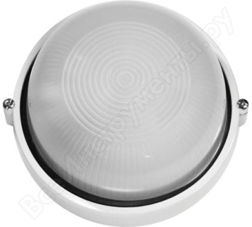 | 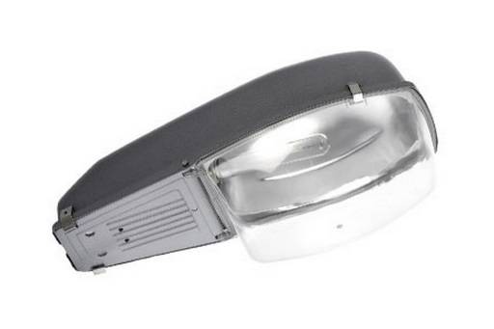  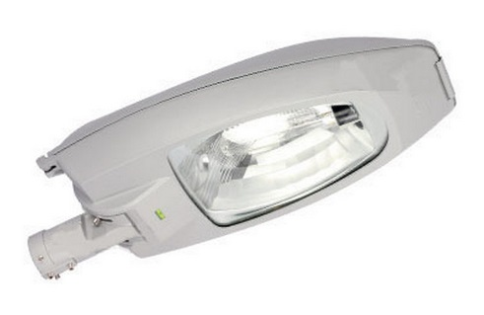  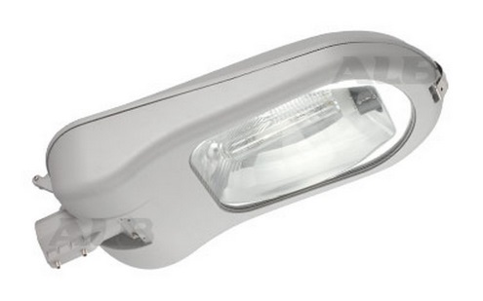
 | Установка скамеек | 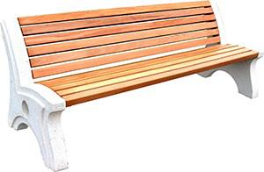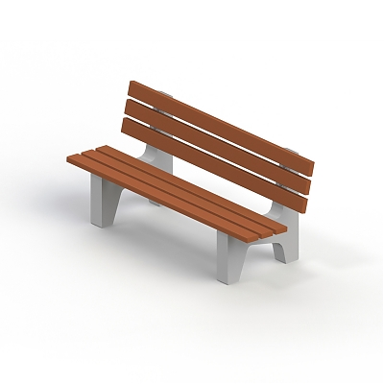  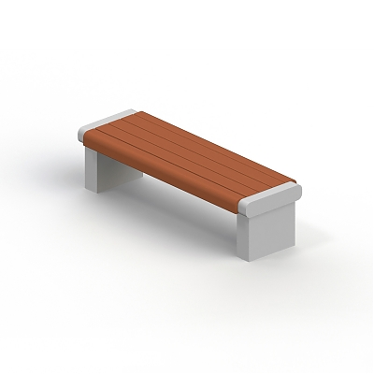
 | Установка урн | 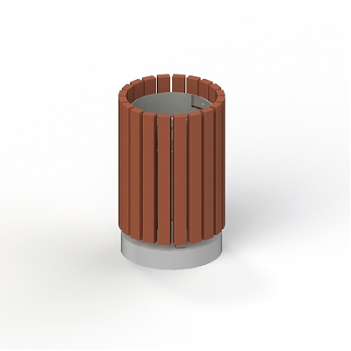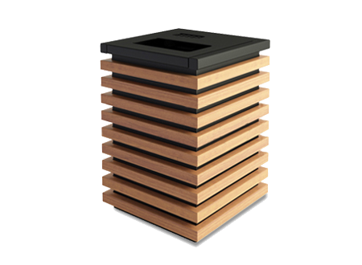

Приложение №8
к муниципальной программе
Администрации города Фатежа
«Формирование современной городской
среды города Фатежа на 2017 год»

Дополнительный перечень работ
по благоустройству дворовых территорий многоквартирных домов,
с приложением визуализированного перечня образцов элементов благоустройства, предполагаемых к размещению на дворовой территории
№ п/п | Перечень работ, входящих в дополнительный перечень работ | Визуализированный перечень образцов элементов благоустройства, предполагаемых к размещению на дворовой территории
 | Оборудование детских площадок | Качели на деревянных стойках с оцинкованной балкой | 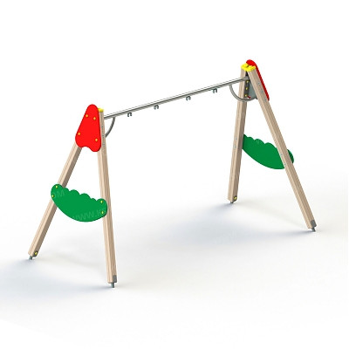
 | Оборудование детских площадок | Горки | 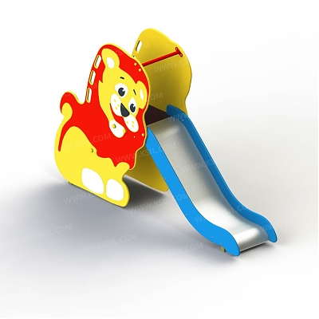  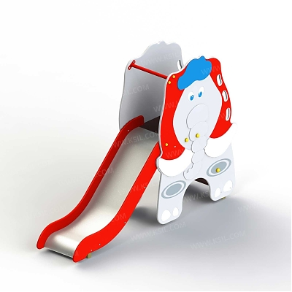
 |  | Качалки на пружине | 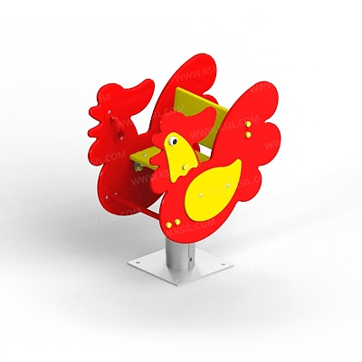  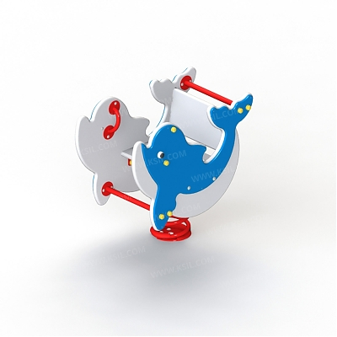
 |  | Песочница большая (дворик) | 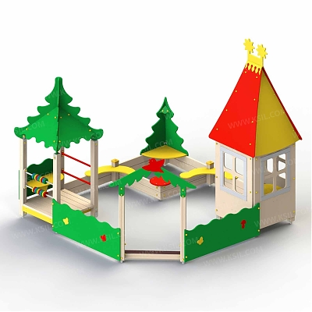
 |  | Песочница малая | 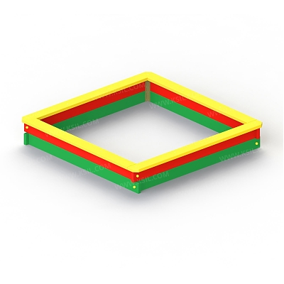
 |  | Домик - беседка | 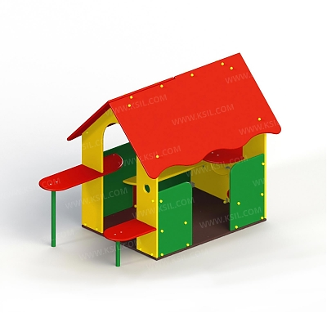  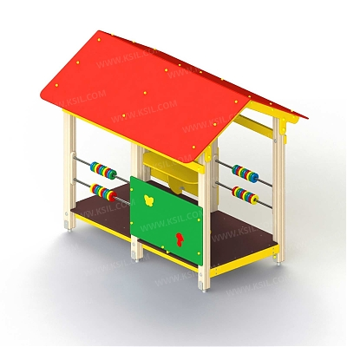
 |  | Карусели | 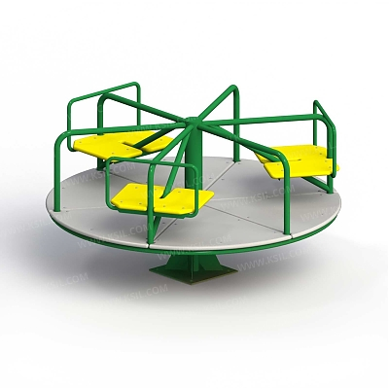  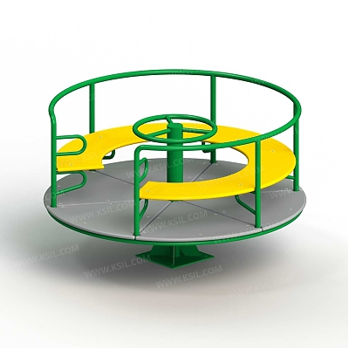
 |  | Детский игровой комплекс | 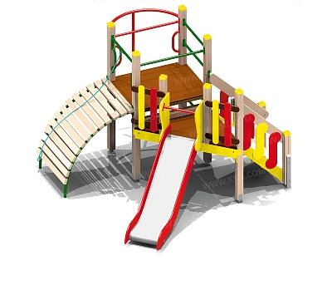  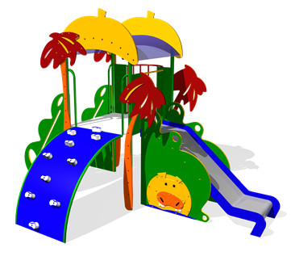
 |  | Машинки | 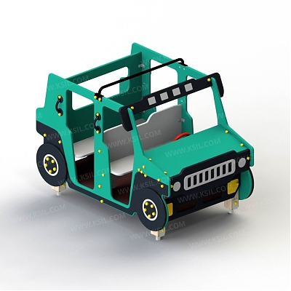  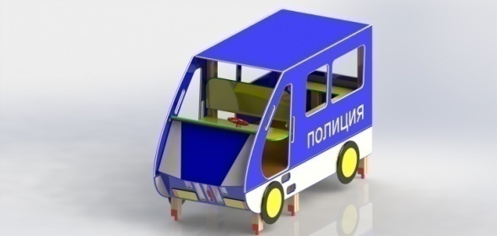  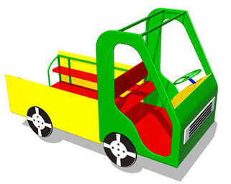
 | Оборудование спортивных площадок | Уличный тренажер | 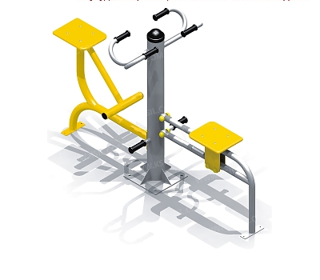  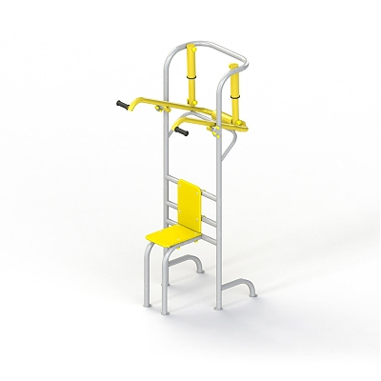  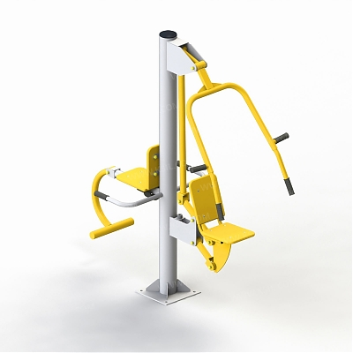
 | Оборудование спортивных площадок | Комплекс из турников и шведской стенки | 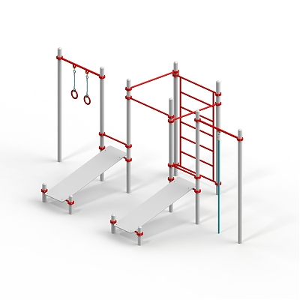  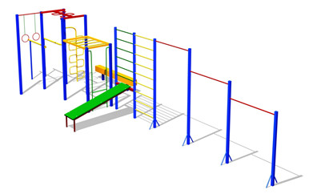
 | Устройство автомобильных парковок | Возможна установка велосипедной стойки на автомобильной парковке | 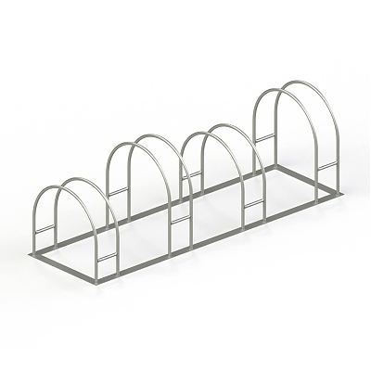
 | Озеленение территорий | Вазоны | 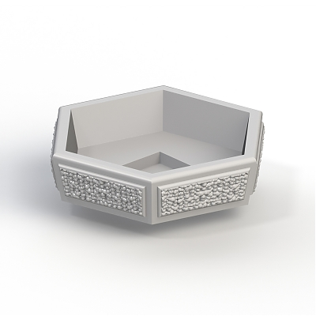

Приложение №9
к муниципальной Программе
Администрации города Фатежа
«Формирование современной городской
среды города Фатежа на 2017 год»

Нормативная стоимость (единичные расценки) работ по благоустройству дворовых территорий, входящих в состав минимального и дополнительного перечней таких работ

Вид работ | Единица измерения | Единичная расценка, руб.
Минимальный перечень работ по благоустройству
Ремонт тротуара | 1 кв. м | без бордюра  1068
Ремонт площадки для легковых автомобилей | 1 кв. м | без бордюра  1169
Ремонт площадки для грузовых автомобилей | 1 кв. м | без бордюра  1612
Установка бордюрного камня | 100м | 141657
Установка поребрик | 100м | 88019
Установка скамейки | 1 шт. | 350
Стоимость скамейки | 1 шт. | Со спинкой8676.
Установка урны для мусора | 1 шт. | 150
Стоимость урны для мусора | 1 шт. | 840
Дополнительный перечень работ по благоустройству
Установка стойки велосипедной | 1 шт. | 650
Стоимость стойки велосипедной | 1 шт. | 7237
Стоимость наружного освещения (стоимость светильника) | 1 шт. | на крыше дома  10370 | над подъездом дома  323
Стоимость установки светильника | 1 шт. | 1000 | 500
Посадка зеленых насаждений: | 1 шт. | 1750
- деревьев | 1 шт.
- кустарника | 1 шт. | 700
Посев газона | 1 кв. м | 350
Создание цветника, стоимость вазона | 1 шт. | 4900
Детская игровая площадка:
качели | 1 шт. | 28939
горка | 1 шт. | 67597
качалки на пружине | 1 шт. | 19205
песочница (малая) | 1 шт. | 17893
песочница (большая, дворик) | 1 шт. | 130013
домик-беседка | 1 шт. | 54072
карусель | 1 шт. | 33240
детский спортивный комплекс для младшей возрастной группы | 1 шт. | 95606
детский спортивный комплекс для средней возрастной группы | 1 шт. | 198923
машинки, паровозики | 1 шт. | 84938
Спортивная площадка:
уличный спортивный тренажер | 1 шт. | 40167
Комплекс из турников и шведской стенки | 1 шт. | 94939

Приложение №10
к муниципальной программе
Администрации города Фатежа
«Формирование современной городской
среды города Фатежа на 2017 год»

Порядок
аккумулирования и расходования средств заинтересованных лиц, направляемых на выполнение дополнительного перечня работ по благоустройству дворовых территорий и механизм контроля за их расходованием, а также порядок и форма участия (финансовое и (или) трудовое граждан в выполнении указанных работ

1. Общие положения
  - Настоящий Порядок регламентирует процедуру аккумулирования и использования денежных средств (далее – аккумулирование средств), поступающих от собственников помещений в многоквартирных домах, собственников иных зданий и сооружений, расположенных в границах дворовой территории, подлежащей благоустройству (далее – заинтересованные лица), направляемых на выполнение дополнительного перечня работ по благоустройству дворовых территорий города Фатежа в рамках муниципальной программы «Формирование современной городской среды города Фатежа на 2017 год» (далее – Программа), механизм контроля за их расходованием, а также устанавливает порядок и формы трудового и финансового участия заинтересованных лиц в выполнении указанных работ.
  - В целях реализации настоящего Порядка используются следующие понятия:
а) дополнительный перечень работ – установленный постановлением Администрации Курской области перечень работ по благоустройству дворовой территории, софинансируемых за счет средств заинтересованных лиц;
б) трудовое участие – добровольная безвозмездная трудовая деятельность заинтересованных лиц, имеющая социально полезную направленность, не требующая специальной квалификации и выполняемая в качестве трудового участия заинтересованных лиц при осуществлении видов работ из дополнительного перечня работ по благоустройству дворовых территорий города Фатежа;
в) финансовое участие – финансирование выполнения видов работ из дополнительного перечня работ по благоустройству дворовых территорий города Фатежа за счет участия заинтересованных лиц в размере не менее 5 процентов от общей стоимости соответствующего вида работ;
г) общественная комиссия – комиссия, создаваемая в соответствии с постановлением Администрации города Фатежаа для рассмотрения и оценки предложений заинтересованных лиц, а также реализации контроля за реализацией Программы.
- Порядок и форма участия (трудовое и (или) финансовое)
заинтересованных лиц в выполнении работ
  - Заинтересованные лица принимают участие в реализации мероприятий по благоустройству дворовых территории в рамках минимального и дополнительного перечней работ по благоустройству в форме трудового и (или) финансового участия.
  - Организация трудового и (или) финансового участия осуществляется заинтересованными лицами в соответствии с решением общего собрания собственников помещений в многоквартирном доме, дворовая территория которого подлежит благоустройству, оформленного соответствующим протоколом общего собрания собственников помещений в многоквартирном доме.
  - Финансовое (трудовое) участие заинтересованных лиц в выполнении мероприятий по благоустройству дворовых территорий должно подтверждаться документально в зависимости от избранной формы такого участия.
  - Документы, подтверждающие форму участия заинтересованных лиц в реализации мероприятий по благоустройству, предусмотренных минимальным и (или) дополнительным перечнями, предоставляются в Администрацию города Фатежа (далее - Администрация).
В качестве документов, подтверждающих финансовое участие, могут быть представлены копии платежных поручений о перечислении средств или внесении средств на счет, открытый в установленном порядке, копия ведомости сбора средств с физических лиц, которые впоследствии также вносятся на счет, открытый в соответствии с настоящим Порядком.
Документы, подтверждающие финансовое участие, представляются в Администрацию не позднее 2 дней со дня перечисления денежных средств в установленном порядке.
В качестве документов (материалов), подтверждающих трудовое участие могут быть представлены отчет подрядной организации о выполнении работ, включающей информацию о проведении мероприятия с трудовым участием граждан, отчет совета многоквартирного дома, лица, управляющего многоквартирным домом о проведении мероприятия с трудовым участием граждан. При этом, рекомендуется в качестве приложения к такому отчету представлять фото-, видеоматериалы, подтверждающие проведение мероприятия с трудовым участием граждан.
Документы, подтверждающие трудовое участие, представляются в Администрацию не позднее 10 календарных дней со дня окончания работ, выполняемых заинтересованными лицами.
  - При выборе формы финансового участия заинтересованных лиц в реализации мероприятий по благоустройству дворовой территории в рамках дополнительного перечня (минимального перечня - в случае принятия такого решения) работ по благоустройству доля участия определяется как процент от стоимости мероприятий по благоустройству дворовой территории.
- Условия аккумулирования и расходования средств
  - В случае включения заинтересованными лицами в заявку работ, входящих в дополнительный перечень работ по благоустройству дворовых территорий, установленный постановлением Администрации Курской области, денежные средства заинтересованных лиц перечисляются на лицевой счет администратора доходов бюджета Администрации города Фатежа - Администрации.
Лицевой счет для перечисления средств заинтересованных лиц, направляемых для выполнения дополнительного перечня работ по благоустройству дворовых территорий, может быть открыт Администрацией в российских кредитных организациях, величина собственных средств (капитала) которых составляет не менее 20 миллиардов рублей, либо в органах казначейства.
  - После утверждения дизайн-проекта общественной муниципальной комиссией и его согласования с представителем заинтересованных лиц Администрация заключает с представителями заинтересованных лиц, принявшими решение о благоустройстве дворовых территорий, соглашение, в котором указывается объект благоустройства, реквизиты для перечисления средств, определяются порядок и сумма перечисления денежных средств заинтересованными лицами, а также реквизиты счета, на который подлежат возврату денежные средства заинтересованных лиц в случаях определенных соглашением.
Объем денежных средств, подлежащих перечислению заинтересованными лицами, определяется в соответствии со сметным расчетом, а также исходя из нормативной стоимости (единичных расценок) работ по благоустройству дворовых территорий и объема работ, указанного в дизайн- проекте, и составляет не менее 5 процентов от общей стоимости соответствующего вида работ из дополнительного перечня работ.
Фактический объем денежных средств, подлежащих перечислению заинтересованными лицами, может быть изменен по итогам осуществления закупки товара, работы, услуги в соответствии с положениями Федерального закона от 05.04.2013 № 44-ФЗ «О контрактной системе в сфере закупок товаров, работ, услуг для обеспечения государственных и муниципальных нужд», а также с учетом стоимости фактически выполненных работ.
  - Перечисление денежных средств заинтересованными лицами осуществляется в течение десяти дней с момента подписания соглашения.
В случае, если денежные средства в полном объеме не будут перечислены в срок, установленный в абзаце первом настоящего пункта, то заявка такого многоквартирного дома в части выполнения дополнительного перечня работ по благоустройству территории выполнению не подлежит.
Перечень дворовых территорий, подлежащих благоустройству в рамках Программы, подлежит корректировке с включением следующих по очередности дворовых территорий, прошедших отбор в пределах лимитов бюджетных ассигнований, предусмотренных Программой. В таком случае заинтересованные лица, дворовые территории которых были включены в Программу в связи с корректировкой и их заявка предусматривает выполнение работ из дополнительного перечня, обязуются перечислить денежные средства не позднее 30 мая 2017 года в порядке и на условиях, определенных соглашением.
  - Денежные средства считаются поступившими в доход бюджета муниципального образования г.Фатеж с момента их зачисления на лицевой счет Администрации.
  - На сумму планируемых поступлений увеличиваются бюджетные ассигнования Администрации как главному распорядителю бюджетных средств с последующим доведением в установленном порядке лимитов бюджетных обязательств для осуществления целевых расходов, предусмотренных Программой.
  - Администрация осуществляет учет поступающих от заинтересованных лиц денежных средств в разрезе многоквартирных домов, дворовые территории которых подлежат благоустройству.
  - Администрация обеспечивает ежемесячное опубликование на официальном сайте Администрации в информационно-телекоммуникационной сети «Интернет» данных о поступивших от заинтересованных лиц денежных средствах в разрезе многоквартирных домов, дворовые территории которых подлежат благоустройству.
Администрация ежемесячно обеспечивает направление данных о поступивших от заинтересованных лиц денежных средствах в разрезе многоквартирных домов, дворовые территории которых подлежат благоустройству, в адрес общественной муниципальной комиссии.
  - Расходование аккумулированных денежных средств заинтересованных лиц осуществляется Администрацией на финансирование дополнительного перечня работ по благоустройству дворовых территорий в соответствии с утвержденным дизайн-проектом благоустройства дворовых территорий, утвержденного общественной муниципальной комиссией и согласованного с представителем заинтересованных лиц.
  - Расходование денежных средств осуществляется путем принятия и оплаты обязательств в соответствии с бюджетным законодательством и иными нормативными правовыми актами, регулирующими бюджетные правоотношения.
  - Контроль за целевым расходованием аккумулированных денежных средств заинтересованных лиц осуществляется Администрацией в соответствии с бюджетным законодательством.

Приложение №11
к муниципальной программе
Администрации города Фатежа
«Формирование современной городской
среды города Фатежа на 2017 год»

Порядок
разработки, обсуждения с заинтересованными лицами и утверждения дизайн - проекта благоустройства дворовой территории,
включенных в муниципальную Программу на 2017 год

1. Настоящий порядок устанавливает процедуру разработки, обсуждения с заинтересованными лицами и утверждения дизайн-проектов благоустройства дворовой территории, включаемых в муниципальную программу формирования современной городской среды на территории муниципального образования г.Фатеж (далее - Порядок).
2. Для целей Порядка применяются следующие понятия:
2.1. дворовая территория - совокупность территорий, прилегающих к многоквартирным домам, с расположенными на них объектами, предназначенными для обслуживания и эксплуатации таких домов, и элементами благоустройства этих территорий, в том числе парковками (парковочными местами), тротуарами и автомобильными дорогами, включая автомобильные дороги, образующие проезды к территориям, прилегающим к многоквартирным домам;
2.2. заинтересованные лица - собственники помещений в многоквартирных домах, собственники иных зданий и сооружений, расположенных в границах дворовой территории, подлежащей благоустройству.
3. Разработка дизайн - проекта обеспечивается Администрацией города Фатежа, ООО «ЖилКомСервис» (далее - уполномоченные органы).
4. Дизайн-проект разрабатывается в отношении дворовых территорий, прошедших отбор, исходя из даты представления предложений заинтересованных лиц в пределах выделенных лимитов бюджетных ассигнований.
В случае совместной заявки заинтересованных лиц, проживающих в многоквартирных домах, имеющих общую дворовую территорию, дизайн - проект разрабатывается на общую дворовую территорию.
4. В дизайн - проект включается текстовое и визуальное описание проекта благоустройства, в том числе концепция проекта и перечень (в том числе визуализированный) элементов благоустройства, предполагаемых к размещению на соответствующей территории.
Содержание дизайн-проекта зависит от вида и состава планируемых работ. Дизайн-проект может быть подготовлен в виде проектно-сметной документации или в упрощенном виде - изображение дворовой территории на топографической съемке в масштабе с отображением текстового и визуального описания проекта благоустройства дворовой территории и техническому оснащению площадок исходя из минимального и дополнительного перечней работ, с описанием работ и мероприятий, предлагаемых к выполнению, со сметным расчетом стоимости работ исходя из единичных расценок.
6. Разработка дизайн-проекта осуществляется с учетом местных нормативов градостроительного проектирования муниципального образования г.Фатеж.
6. Разработка дизайн - проекта включает следующие стадии:
6.1. осмотр дворовой территории, предлагаемой к благоустройству, совместно с представителем заинтересованных лиц;
6.2. разработка дизайн - проекта;
6.3. согласование дизайн-проекта благоустройства дворовой территории с представителем заинтересованных лиц;
6.4. утверждение дизайн-проекта общественной муниципальной комиссией.
7. Представитель заинтересованных лиц обязан рассмотреть представленный дизайн-проект в срок не превышающий трех календарных дней с момента его получения и представить в Администрацию города Фатежа согласованный дизайн-проект или мотивированные замечания.
В случае не урегулирования замечаний, Администрация города Фатежа передает дизайн-проект с замечаниями представителя заинтересованных лиц общественной муниципальной комиссии для проведения обсуждения с участием представителя заинтересованных лиц и принятия решения по дизайн-проекту.
8. Дизайн - проект утверждается общественной муниципальной комиссией, решение об утверждении оформляется в виде протокола заседания комиссии.
-

